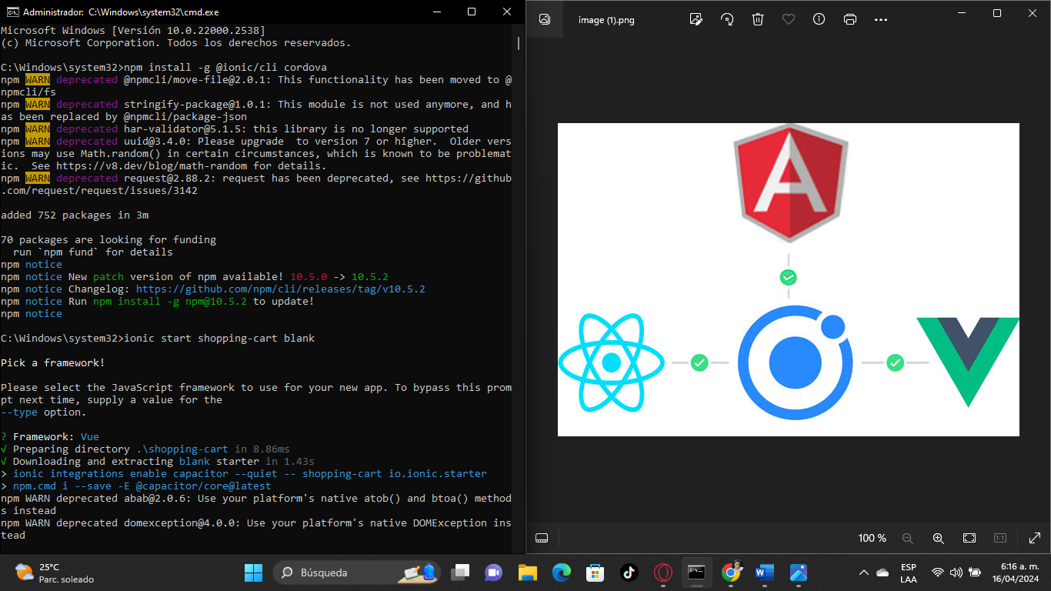

Creamos la herramientas de Ionic

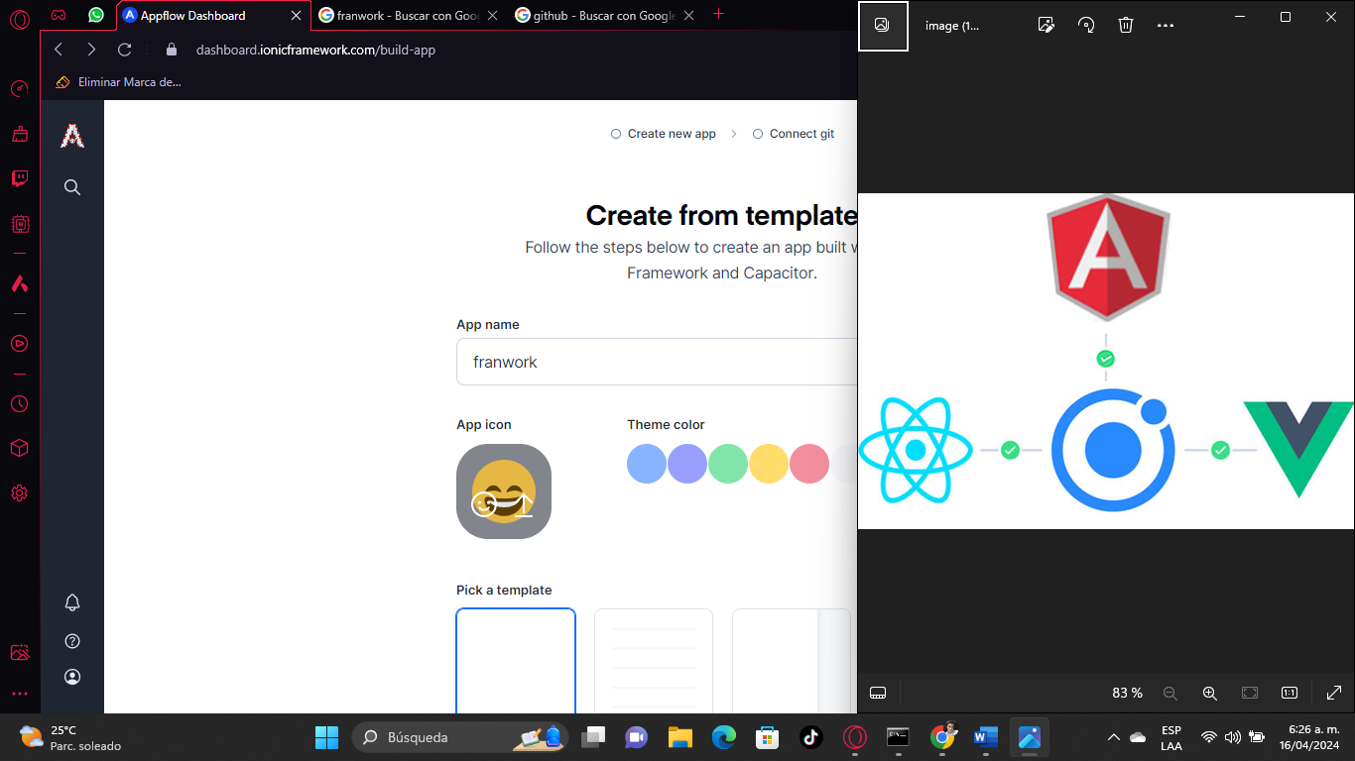

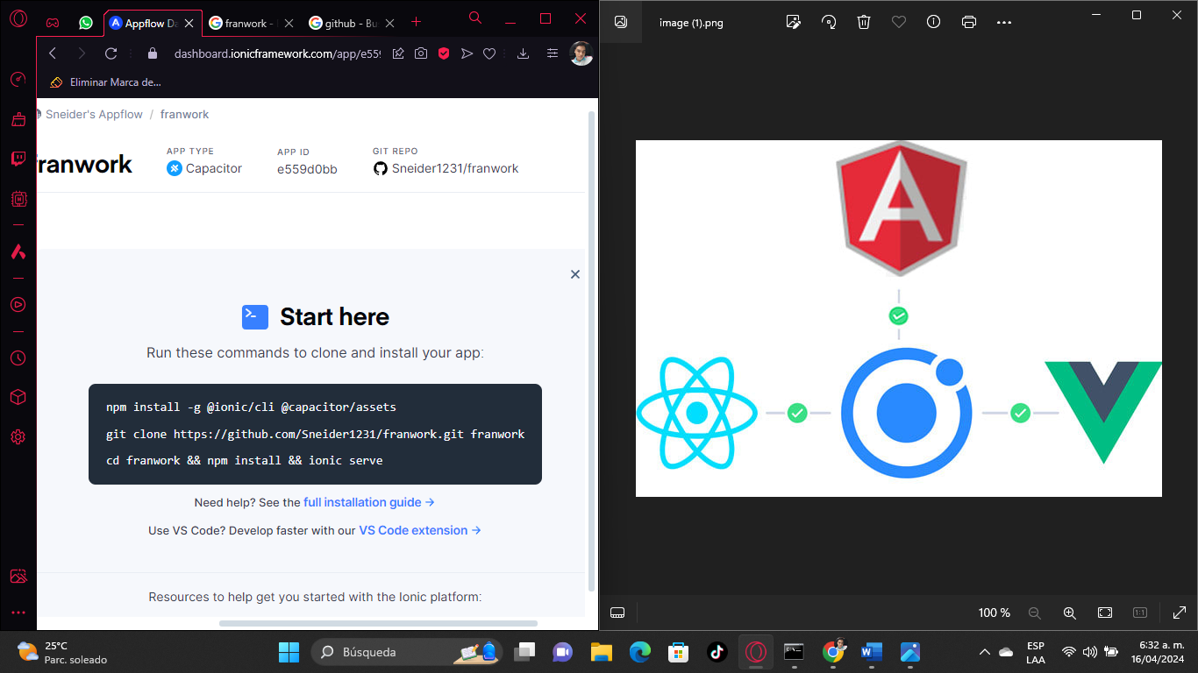

Intslamos los capacitores

